БЕЛОРУССКИЙ ГОСУДАРСТВЕННЫЙ УНИВЕРСИТЕТ Факультет прикладной математики и информатики Кафедра технологий программирования

Лабораторная работа №4 Методы и средства оркестрации в многоконтейнерных системах
По дисциплине «Непрерывное интегрирование и сборка программного обеспечения»

Выполнил:
студент 13 группы
Набиев Озоджон
Проверил:
Ст. преподаватель
Торех В.С.

Минск, 2026 г.
1. Цель работы
Изучение создания кластера Kubernetes и работы с ним.

2. Вариант задания
Лабораторная работа №4. Для группы 13 по критериям оценивания обязательны задания 1–2. В работе выполнены все три задания, включая задание 3 (выполнено дополнительно):
- Задание 1 — подготовка окружения для локального кластера.
- Задание 2 — знакомство с ресурсами Kubernetes (том + монтирование в pod, ReplicaSet).
- Задание 3 — развёртывание приложения (deployment) в кластере Kubernetes (выполнено сверх минимума для группы 13).

3. Задание 1. Подготовка окружения для локального кластера
3.1. Установленные утилиты
Для работы использовались:
- kubectl — утилита командной строки для управления кластером Kubernetes.
- kind (Kubernetes in Docker) — инструмент для запуска локального кластера Kubernetes в Docker-контейнерах.
- Docker — среда для запуска контейнеров.
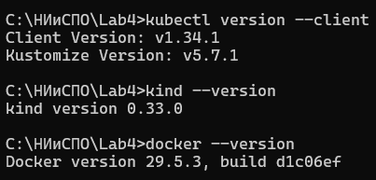
Вставьте сюда скриншот вывода команд проверки версий:
text
kubectl version --client
kind --version
docker --version
3.2. Создание локального кластера
- Кластер создан командой:
- bash
- kind create cluster --name lab4-cluster
- Конфигурация кластера (при необходимости) — файл kind-config.yaml:
- yaml
- kind: Cluster
- apiVersion: kind.x-k8s.io/v1alpha4
- name: lab4-cluster
- nodes:
  - role: control-plane
  - role: worker
  - role: worker
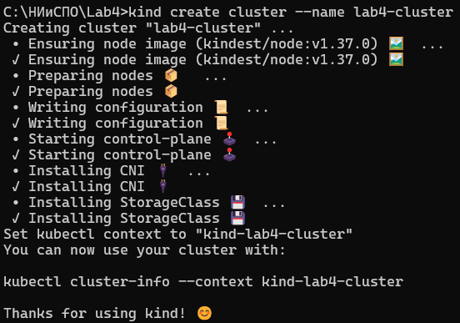
Вставьте сюда скриншот вывода команды kind create cluster — должно быть видно, что кластер успешно создан (сообщение вида «Set kubectl context to "kind-lab4-cluster"» и «You can now use your cluster with: kubectl cluster-info»).
3.3. Демонстрация работающего кластера
- Проверка кластера:
- bash
- kubectl cluster-info
- kubectl get nodes
- kubectl get namespaces
Вставьте сюда скриншот вывода kubectl get nodes — должны быть видны узлы кластера (control-plane и worker-узлы) в статусе Ready.
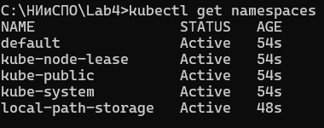Вставьте сюда скриншот вывода kubectl get namespaces — должны быть видны стандартные namespace: default, kube-system, kube-public, kube-node-lease.

4. Задание 2. Знакомство с ресурсами Kubernetes
4.1. Создание тома и его монтирование в pod
Создан манифест pod-with-volume.yaml, в котором используется том emptyDir и монтируется в контейнер:
- yaml
- apiVersion: v1
- kind: Pod
- metadata:
- name: pod-with-volume
- labels:
- app: volume-demo
- spec:
- containers:
  - name: app
- image: busybox:1.36
- command: ["/bin/sh", "-c", "while true; do echo \"$(date) — запись в том\" >> /data/log.txt; sleep 5; done"]
- volumeMounts:
  - name: data-volume
- mountPath: /data
- volumes:
  - name: data-volume
- emptyDir: {}
- Применение манифеста:
- bash
- kubectl apply -f pod-with-volume.yaml
- kubectl get pods
- Проверка монтирования тома — чтение файла из контейнера:
- bash
- kubectl exec pod-with-volume -- cat /data/log.txt
4.2. Работа с ReplicaSet
Создан манифест replicaset.yaml:
- yaml
- apiVersion: apps/v1
- kind: ReplicaSet
- metadata:
- name: web-replicaset
- labels:
- app: web
- spec:
- replicas: 3
- selector:
- matchLabels:
- app: web
- template:
- metadata:
- labels:
- app: web
- spec:
- containers:
  - name: nginx
- image: nginx:1.25
- ports:
  - - containerPort: 80
- Применение и проверка:
- bash
- kubectl apply -f replicaset.yaml
- kubectl get rs
- kubectl get pods -l app=web
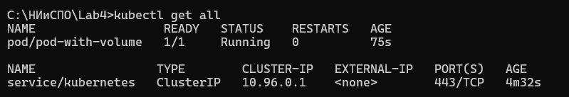
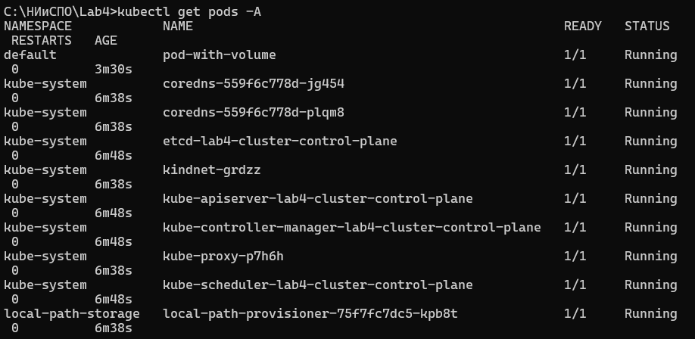
Демонстрация самовосстановления — удаление одного pod'а и проверка, что ReplicaSet создаёт новый:
bash
kubectl delete pod <имя-одного-пода>
kubectl get pods -l app=web

5. Задание 3. Работа с Kubernetes
5.1. Развёртывание приложения (Deployment)
Создан манифест deployment.yaml для развёртывания приложения:
- yaml
- apiVersion: apps/v1
- kind: Deployment
- metadata:
- name: web-deployment
- labels:
- app: web
- spec:
- replicas: 3
- selector:
- matchLabels:
- app: web
- strategy:
- type: RollingUpdate
- rollingUpdate:
- maxSurge: 1
- maxUnavailable: 0
- template:
- metadata:
- labels:
- app: web
- spec:
- containers:
  - name: nginx
- image: nginx:1.25
- ports:
  - containerPort: 80
- readinessProbe:
  - httpGet:
  - path: /
  - port: 80
  - initialDelaySeconds: 3
  - periodSeconds: 5
- Также создан service.yaml для доступа к приложению:
- yaml
- apiVersion: v1
- kind: Service
- metadata:
- name: web-service
- spec:
- selector:
- app: web
- ports:
  - protocol: TCP
- port: 80
- targetPort: 80
- type: ClusterIP
- Применение манифестов:
- bash
- kubectl apply -f deployment.yaml
- kubectl apply -f service.yaml
- Проверка развёртывания:
- bash
- kubectl get deployments
- kubectl get rs
- kubectl get pods -l app=web
- kubectl get svc web-service
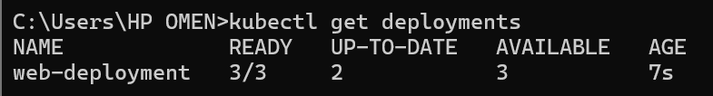
Вставьте сюда скриншот вывода kubectl get deployments — Deployment web-deployment с READY 3/3 и AVAILABLE 3.
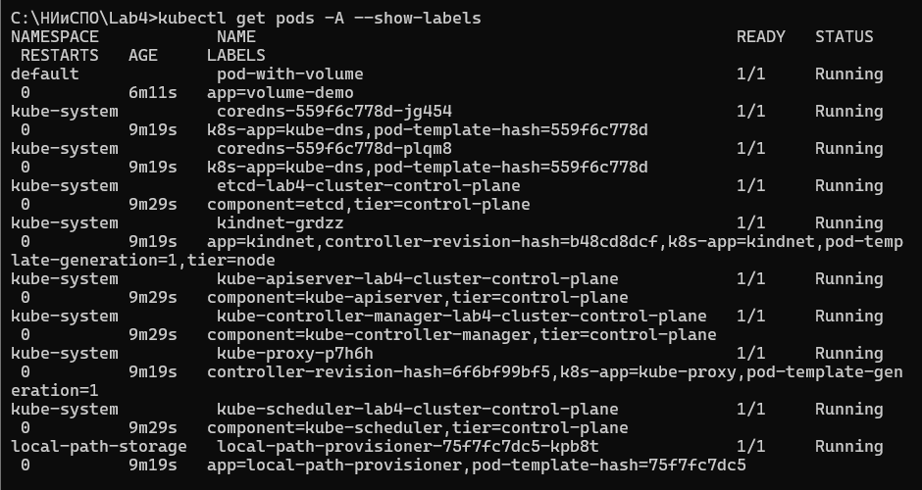

5.2. Демонстрация работы приложения
Проверка, что приложение доступно через сервис (проброс порта):
bash
kubectl port-forward svc/web-service 8080:80
В другом терминале:
bash
curl http://localhost:8080


